车棚参考样式及尺寸要求

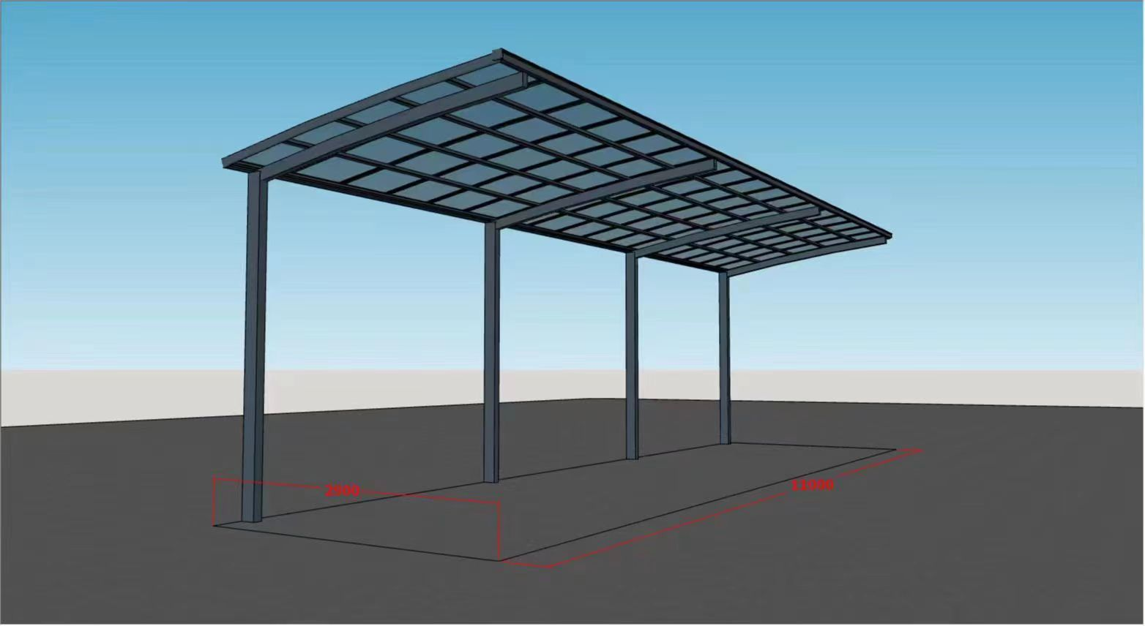
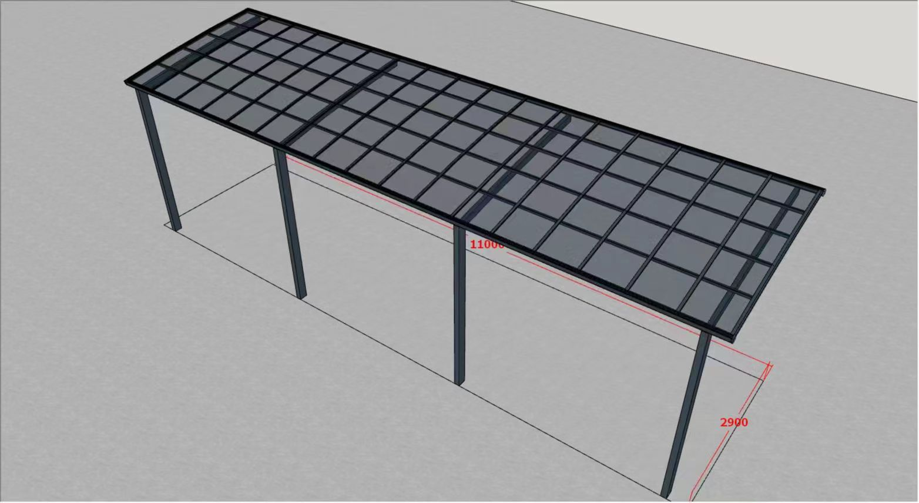
车棚长13米,宽度2.9米。

